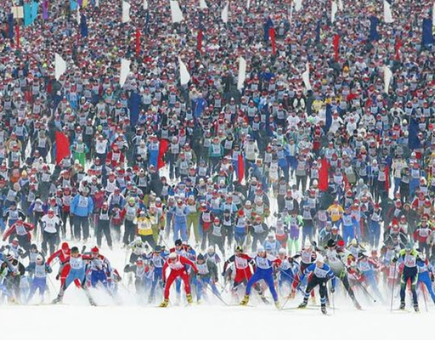

В воскресенье, 2 февраля, в Дмитровском районе Подмосковья открылась всероссийская массовая лыжная гонка «Лыжня России – 2014». "Лыжня России" проводится ежегодно и всегда является большим зимним праздником. Он рассчитан на широкий круг любителей лыжного спорта. В "Лыжне России" принимают участие как профессиональные лыжники, так и любители, чей возраст колеблется от 12 до 70 лет, хотя ограничений по возрасту нет. Традицией Поваровской школы стало участие в «Лыжне России» и «Московской лыжне». В этом году команду любителей лыжного спорта представляли ученики 5 и 10 классов вместе со своими учителями Морозовой Н.С. и Пантелеевой Ю.В. Молодцы! Так держать!

